E001-https://www.extralar.com.br/poste-de-jardim-blumenau-globo-duplo-curvo-preto-2-44mt
568,02+129,49
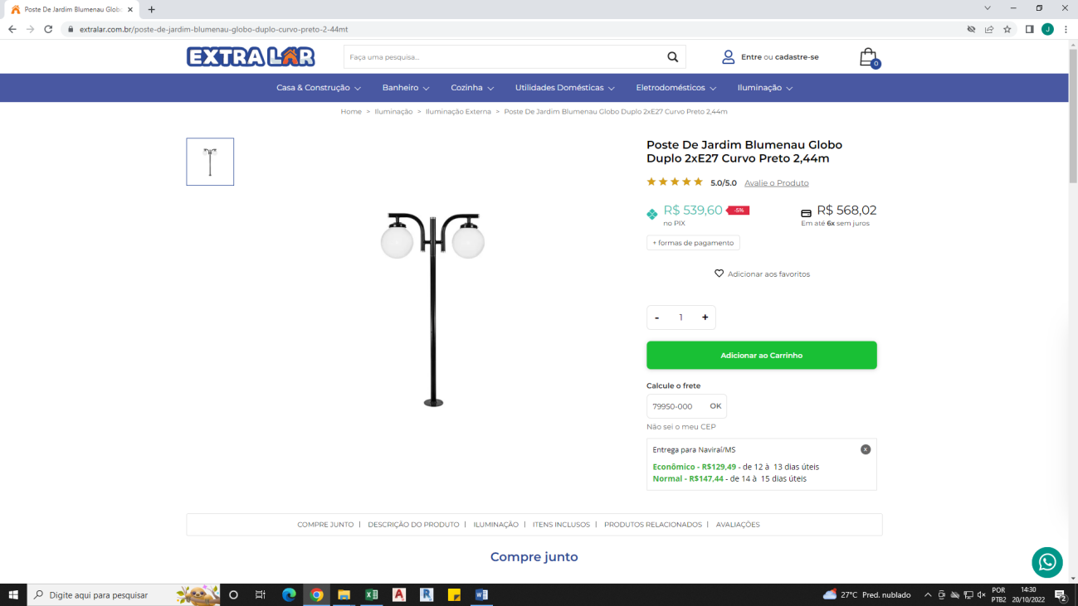
E002-https://www.casasbahia.com.br/material-construcao/iluminacao/acessoriosdeiluminacao/poste-de-jardim-blumenau-globo-duplo-curvo-preto-244mt-1503980290.html?idsku=1503980290
589+267,13

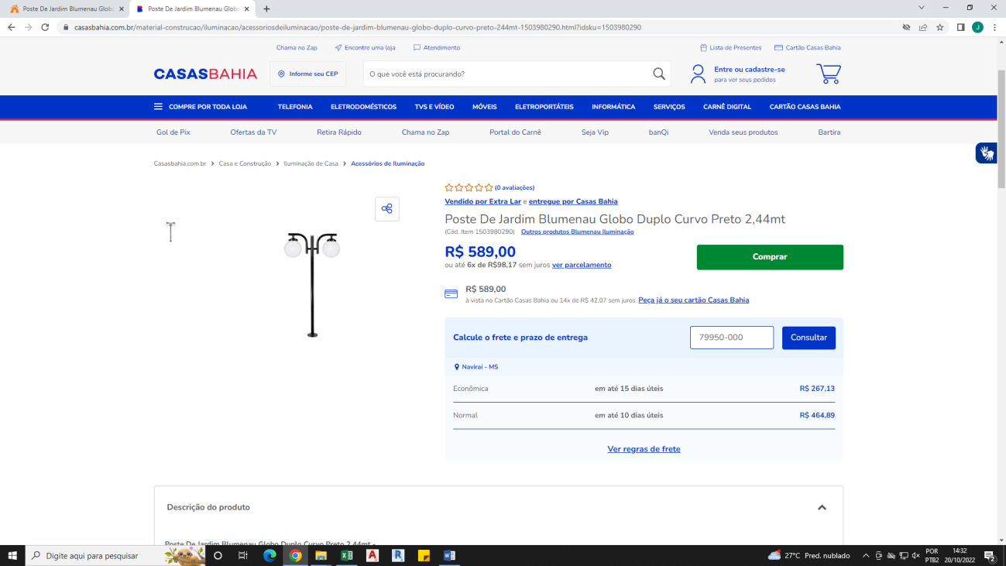
E003https://www.blight.com.br/luminarias/postes/poste-blumenau-178399-colonial-2-44m-c-globo-duplo-45g-2-e27-bivolt-200x640x2440mm
616,15+90,62
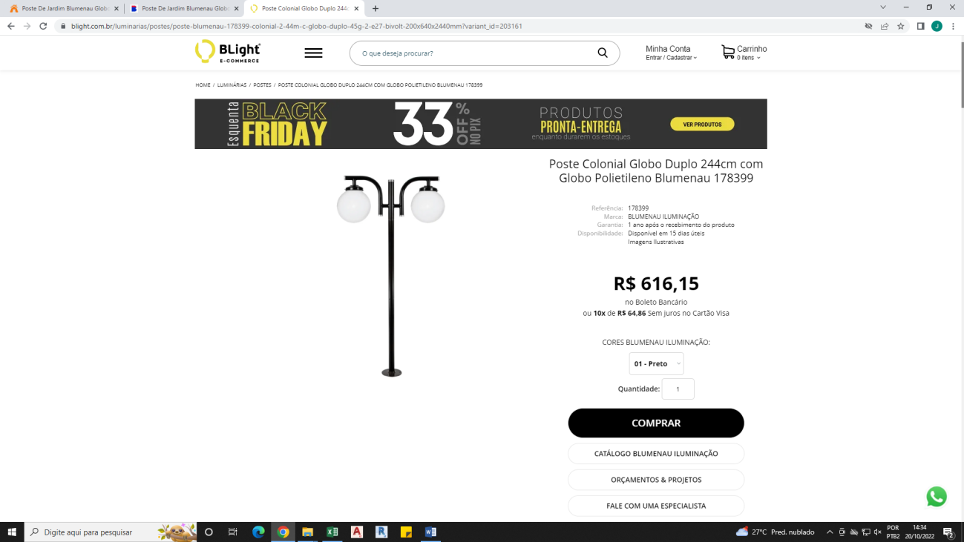
E002-https://www.casasbahia.com.br/material-construcao/iluminacao/lampadas/lampada-led-40w-3200-lumens-bulbo-avant-alta-potencia-bivolt-economica-6500k-branco-frio-e27-1-ano-de-garantia-1532237986.html?idsku=1532237986
41,99+20,03
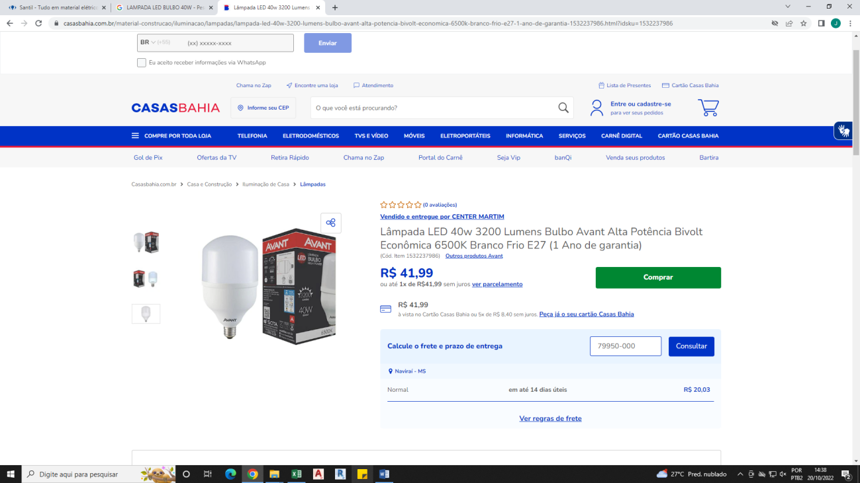
E006-https://www.shoptime.com.br/produto/4816618583?pfm_carac=lampada-led-40w&pfm_index=7&pfm_page=search&pfm_pos=grid&pfm_type=search_page&offerId=6230e3db01eed16e39d9c8fa&%C3%BAnico=%C3%9Anico&condition=NEW#info-section
39,90+30,99

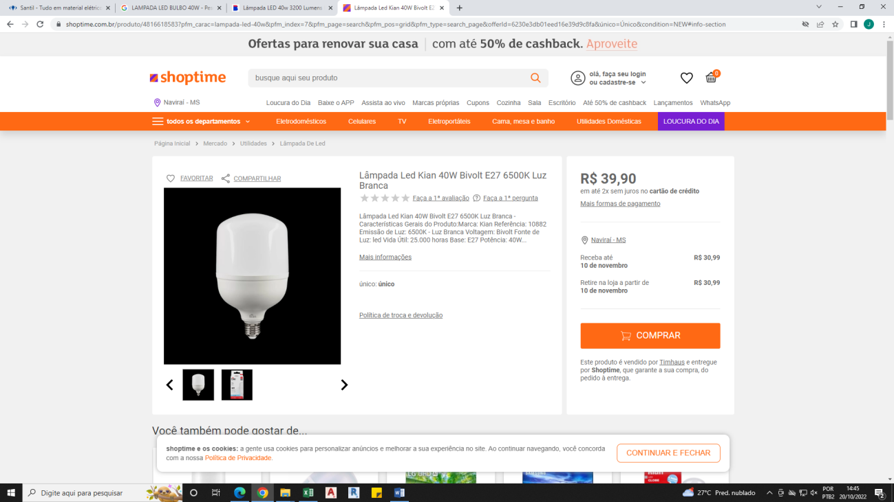
E007-https://www.magazineluiza.com.br/lampada-led-bulbo-40w-e27-6500k-branca-avant/p/ga036g2c3f/cj/lald/?&seller_id=eletricaonline
31,9+29,9
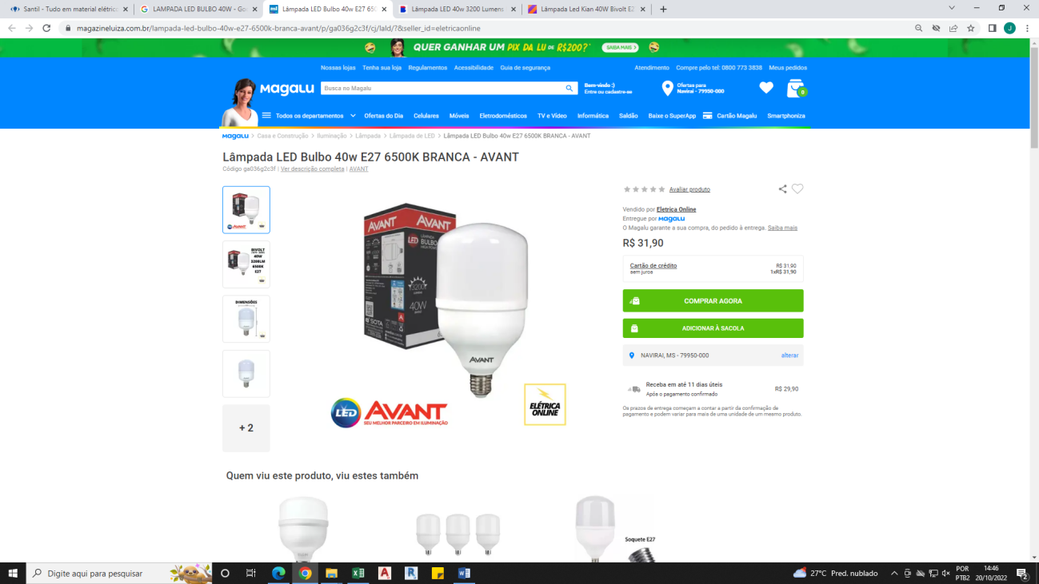
E006-https://www.shoptime.com.br/produto/3031790447?pfm_carac=plafon-acrilico-de-sobrepor-leitoso-para-2xe27-20x20x8cm&pfm_index=5&pfm_page=search&pfm_pos=grid&pfm_type=search_page&offerId=62267baa01eed16e39c182a5&cor=Branco&voltagem=Bivolt&condition=NEW
119,46+78,38
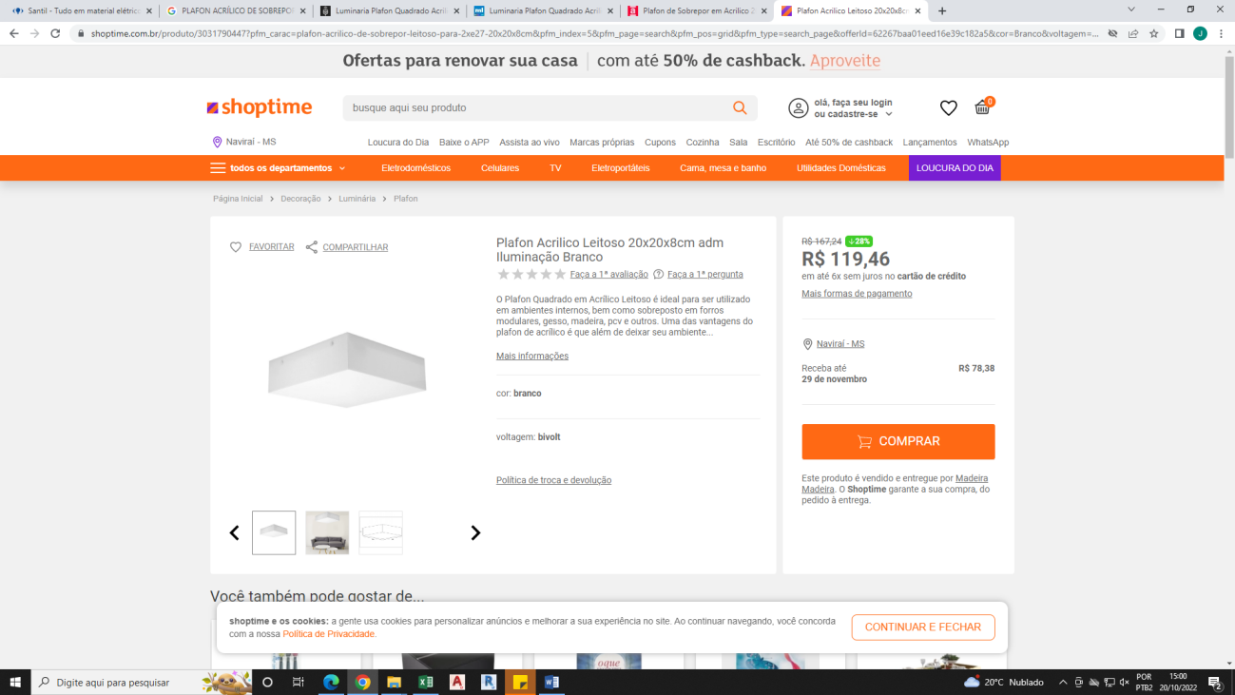

E007-https://www.magazineluiza.com.br/luminaria-plafon-quadrado-acrilico-20x20-cm-luminaria-de-teto-sobrepor-acriloja/p/ecbfg0505b/cj/luri/?&seller_id=acriloja
103,85+17,90
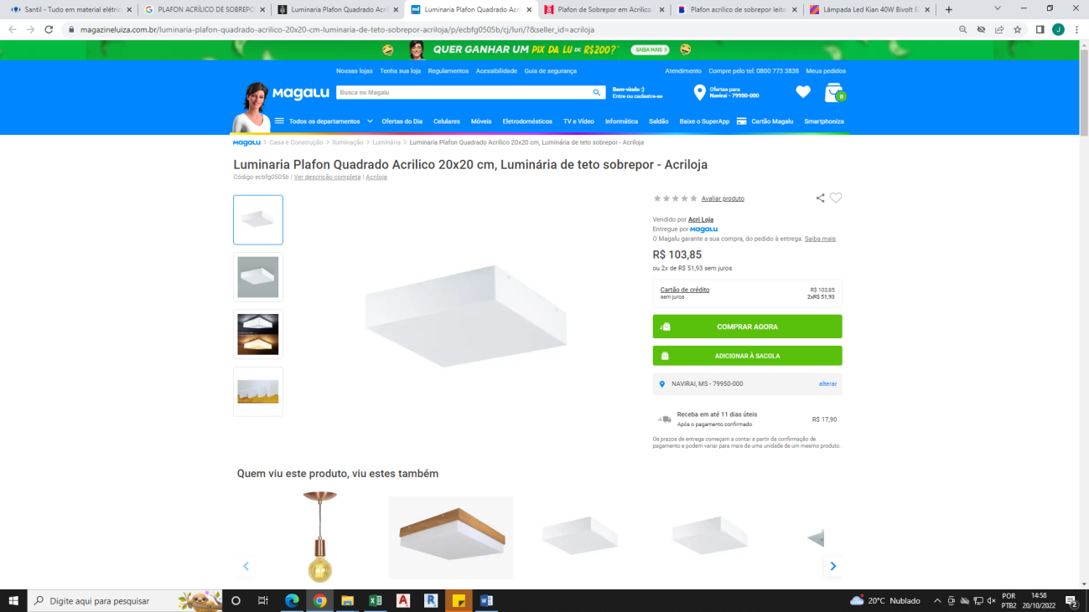

E008-https://www.americanas.com.br/produto/4313964206?pfm_carac=plafon-acrilico-de-sobrepor-leitoso-para-2xe27-20x20x8cm&pfm_index=4&pfm_page=search&pfm_pos=grid&pfm_type=search_page&offerId=618c2166d9fd6edeecd7ab28
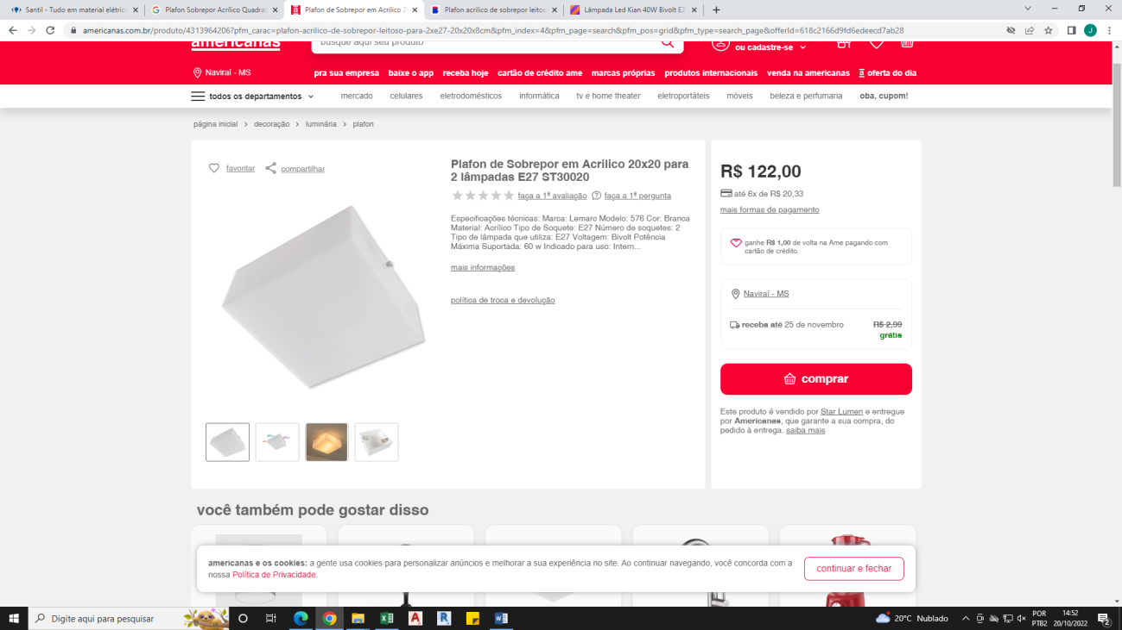
E005-https://www.madeiramadeira.com.br/plafon-acrilico-leitoso-30x30x8cm-adm-iluminacao-645905.html?index=prod-poc-madeira
149,9+87,64
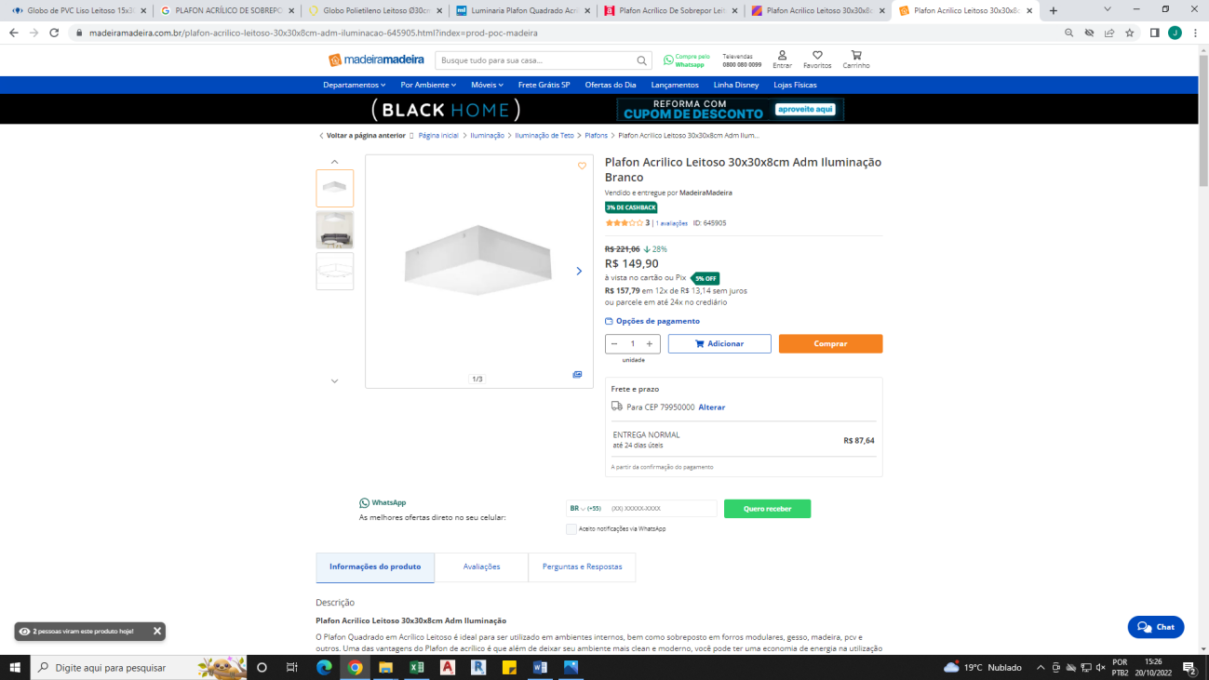
E008-https://www.americanas.com.br/produto/3031790501?pfm_carac=plafon-acrilico-de-sobrepor-leitoso-para-3e27-30x30x8cm&pfm_index=5&pfm_page=search&pfm_pos=grid&pfm_type=search_page&offerId=62267bcb87c00289c2a62975&cor=Branco&voltagem=Bivolt&condition=NEW
149,9+87,64
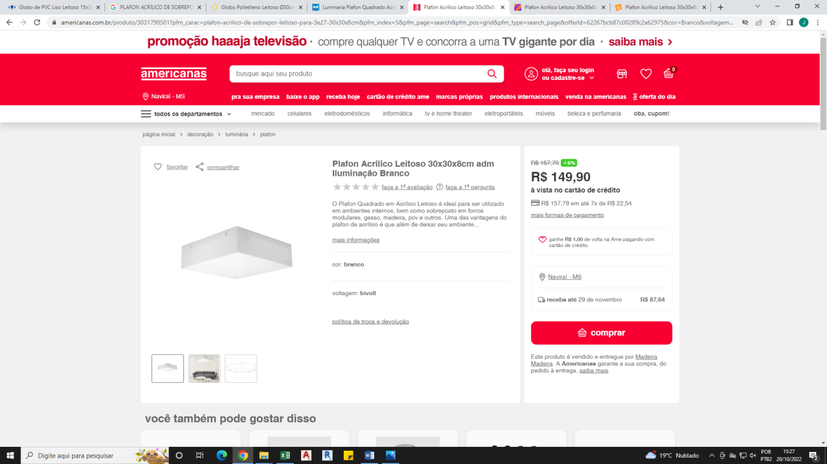
E006-https://www.shoptime.com.br/produto/3031790501?pfm_carac=plafon-acrilico-de-sobrepor-leitoso-para-3e27-30x30x8cm&pfm_index=3&pfm_page=search&pfm_pos=grid&pfm_type=search_page&offerId=62267bcb01eed16e39c1e0c0&cor=Branco&voltagem=Bivolt&condition=NEW
149,9+87,64
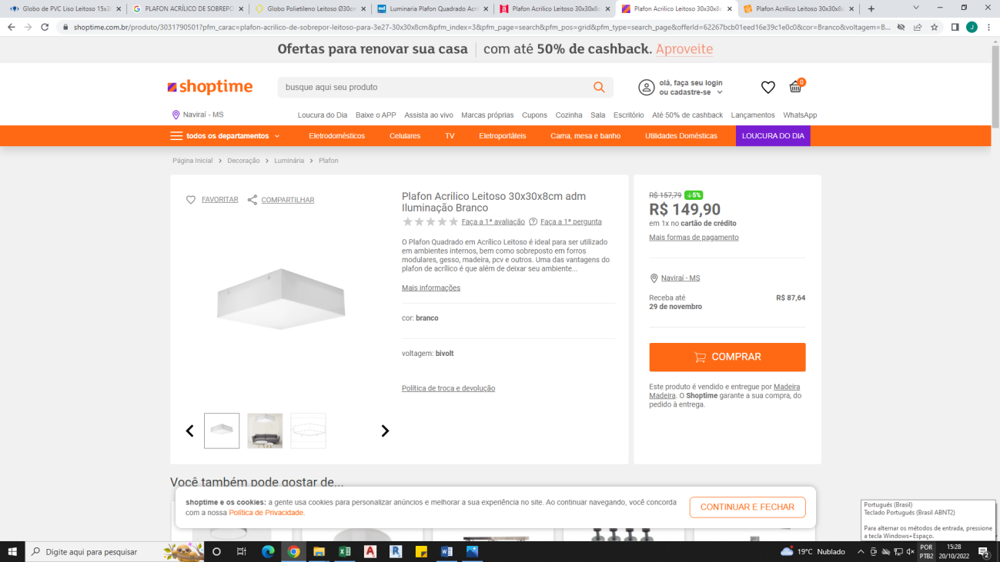
E003-https://www.blight.com.br/luminarias/acessorios-para-luminaria/globo-polietileno-blumenau-060100-99-boca-15-o300x310mm-leitoso—
52,24+62,35
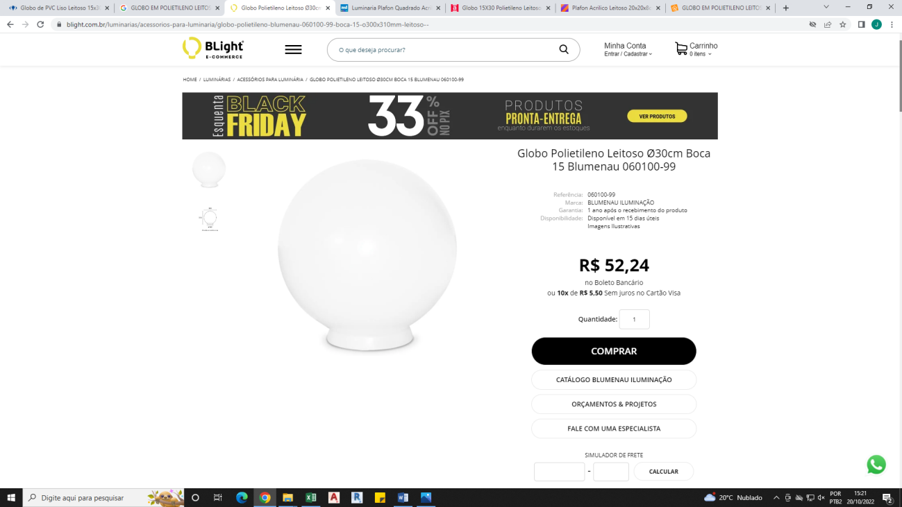
E004-https://www.santil.com.br/produto/globo-de-pvc-liso-leitoso-15x30cm-blumenau/470564
49,82+21,77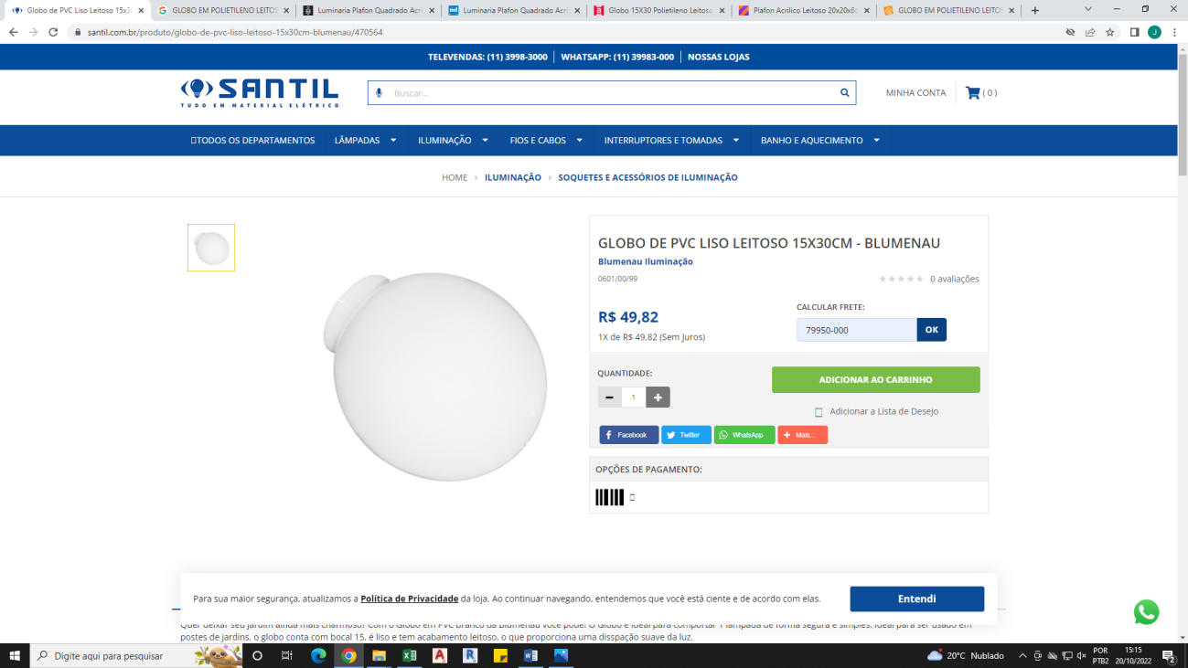
E005-https://www.madeiramadeira.com.br/globo-de-polietileno-plastico-leitoso-15x30-4704415.html?index=prod-poc-madeira
49,90
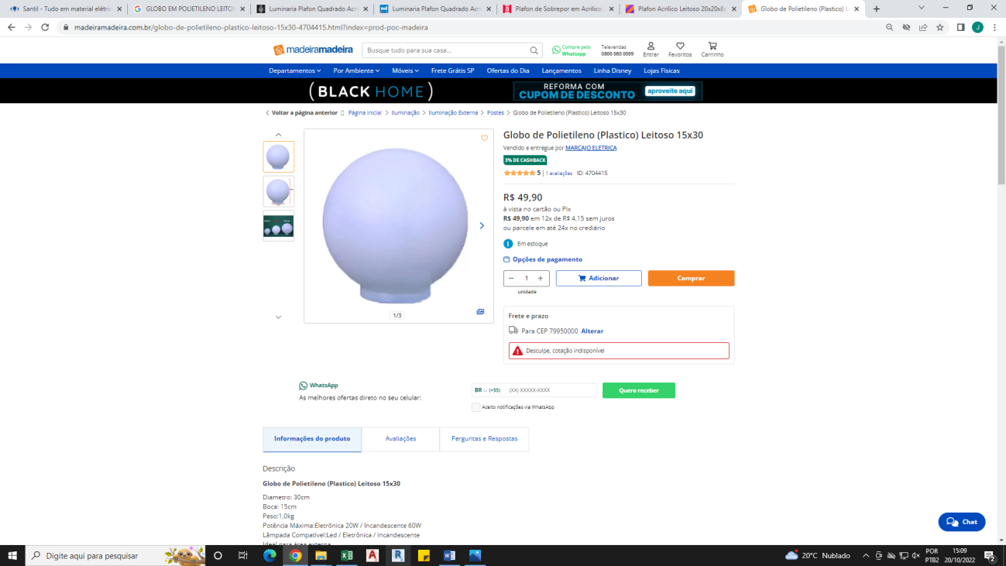

E005-https://www.madeiramadeira.com.br/plafon-sobrepor-48w-slim-luminaria-led-quadrada-60cm-teto-eurolume-10471-bivolt-3000k-1789450.html
199,73+54,90
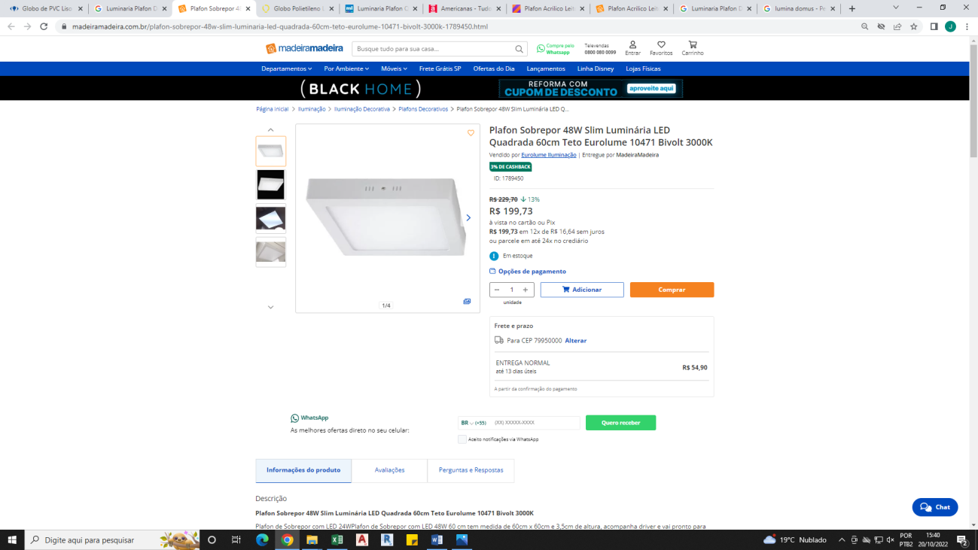
E008-https://www.americanas.com.br/produto/58740614?opn=YSMESP&offerId=5f1ad06179bf8430cb36d7a7&srsltid=AR5OiO1Q7PtRPGR0epGfnc7_t3EnPVNhcYraT6Zi6HrjBDDkd2F4A-J9zGQ&cor=Branco&voltagem=Bivolt&condition=NEW
160,06
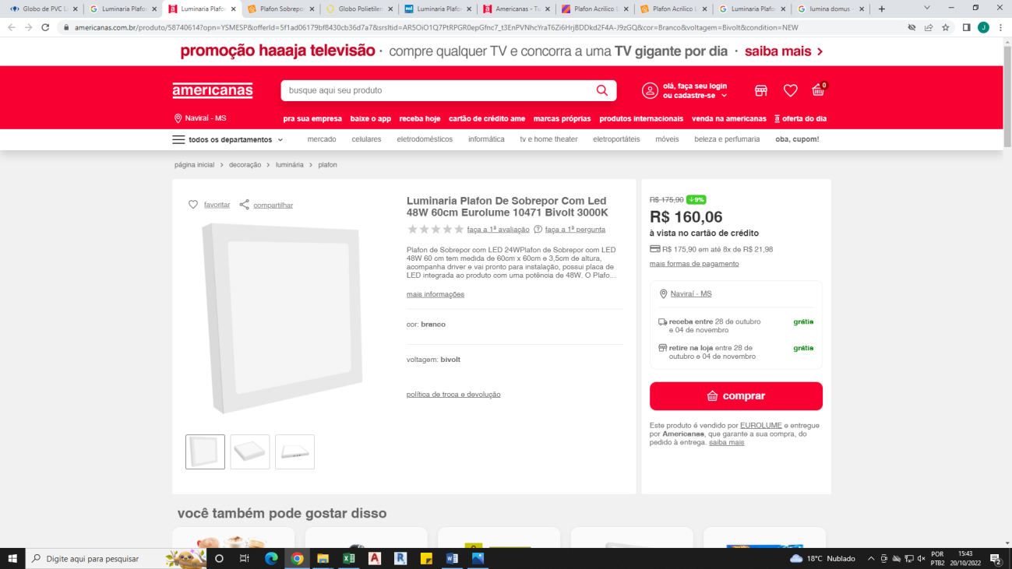

E006-https://www.shoptime.com.br/produto/2870620764?pfm_carac=plafon-sobrepor-quadrado-para-4xt8-60cm-com-difusor-leitoso&pfm_index=1&pfm_page=search&pfm_pos=grid&pfm_type=search_page&offerId=601c18dc871ea274bc3789d3
134,59+9,99
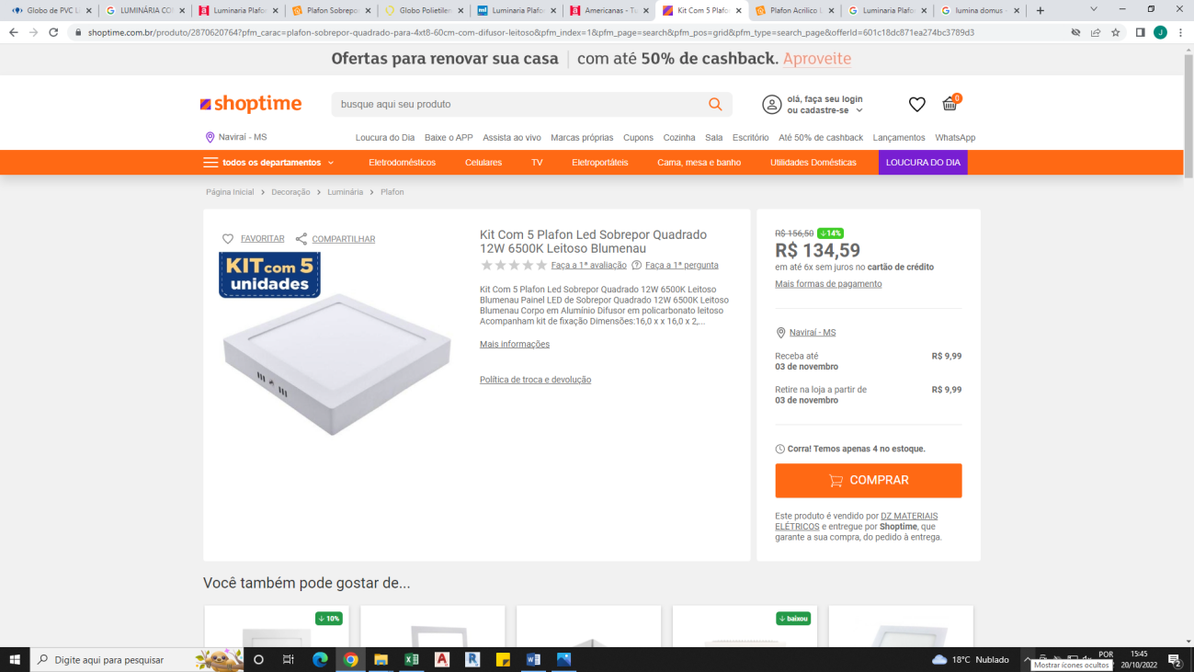
E006-https://www.shoptime.com.br/produto/169177506?opn=GOOGLEXML&offerId=5d5e35fa49a1cfe019948236&srsltid=AR5OiO0f7_g-pIg-asYi6tWIdKfMP2ys6gcZoW6QCTLbvcp_ef24VTZf2zU&cor=Branco&condition=NEW
129,87
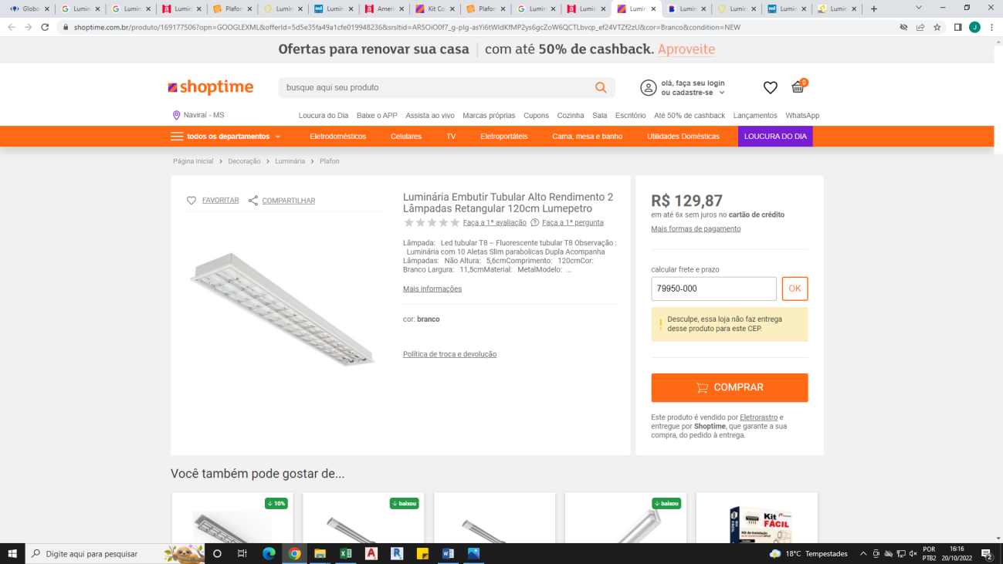
E008-https://www.americanas.com.br/produto/169177506?opn=YSMESP&offerId=5d5e35f6f216c95bde72cf19&srsltid=AR5OiO3ukMsGqQ2yC2RmLRjyjLNxKpbM3THePWhNoDAEPZdMD6-b4osCPBg&cor=Branco&condition=NEW
118,18
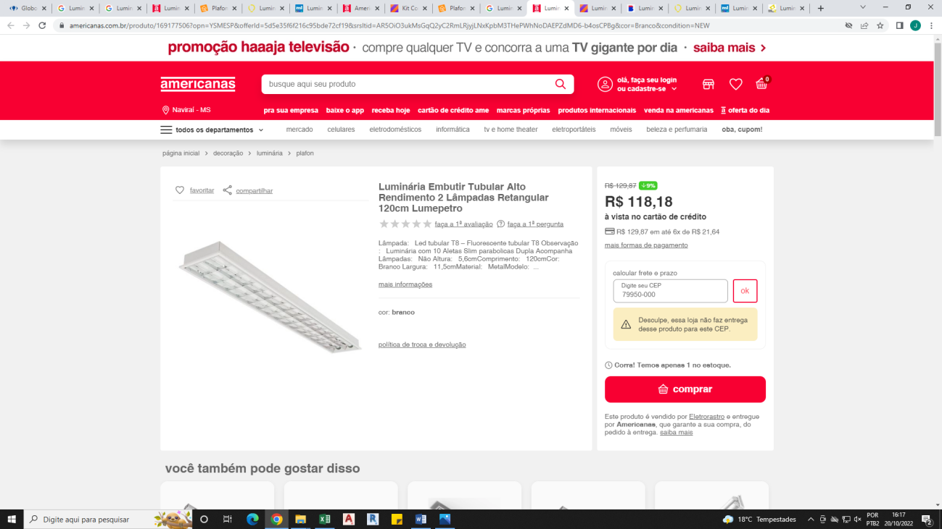
E010-https://www.mmluz.com.br/Luminaria-de-sobrepor-aletada-para-2-lampadas-TuboLED-
de-18W---120cm---T8~44~16~6~Linha-Comercial~Comercial-Sobrepor
492,57
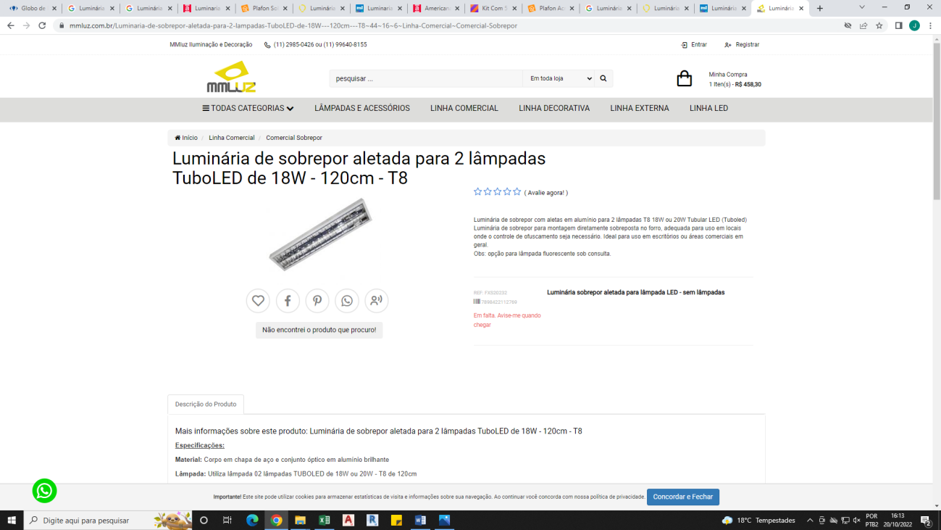
E011-https://www.reidailuminacao.com.br/arandelas/arandela-2-fachos/arandela-2-fachos-dois-focos-luminaria-externa-interna-muro-parede-aluminio-branco-rei-da-iluminacao-
23,90+26,62

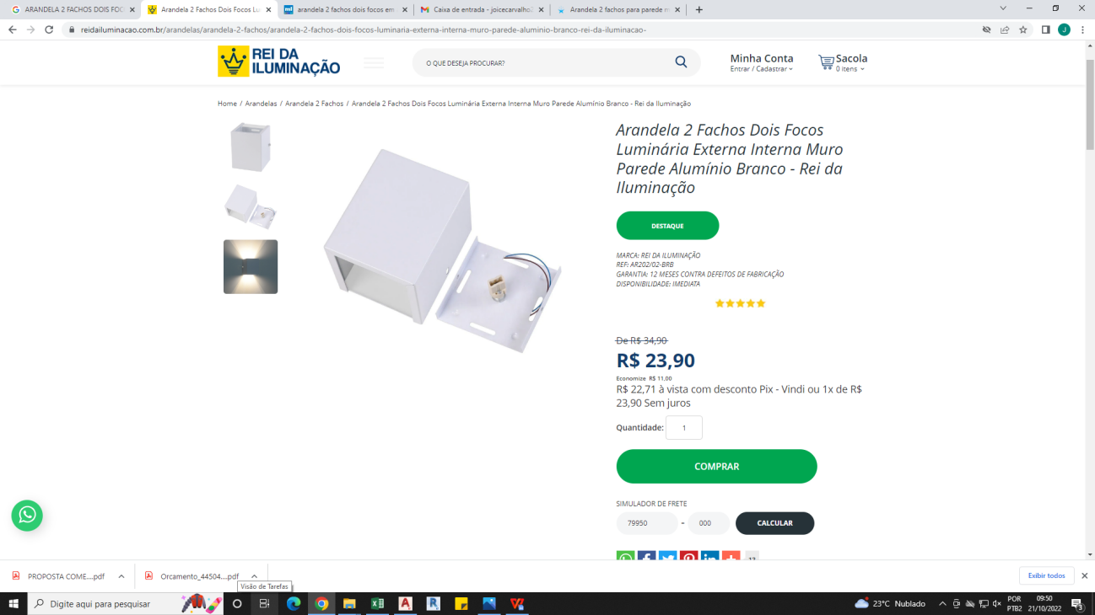
E007-https://www.magazineluiza.com.br/arandela-efeito-2-fachos-2-focos-parede-muro-externa-ar1210-aluminio-ideallume/p/aefg442019/cj/lzar/
26,91+29,90

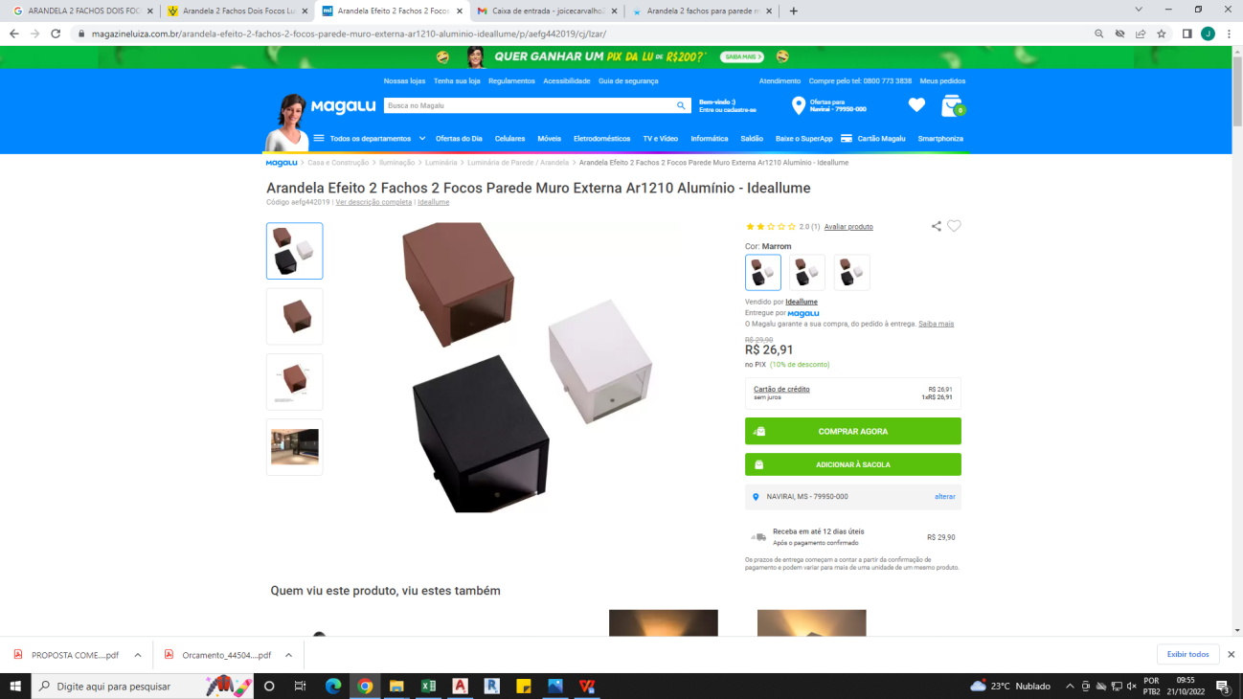
E012-https://www.starlumen.com.br/products/arandela-2-fachos-para-parede-muro-externa-e-interna-st678?_pos=5&_sid=88b4864ed&_ss=r
28,41
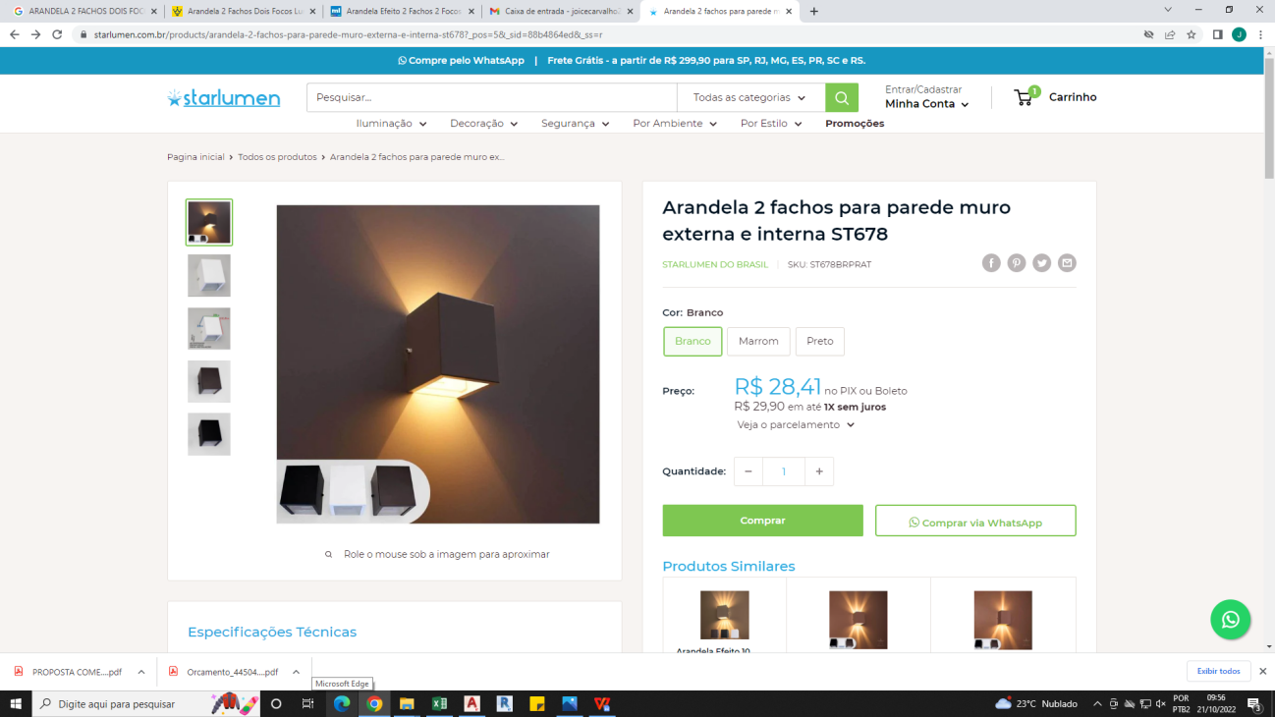
E002-https://www.casasbahia.com.br/material-construcao/iluminacao/lampadas/lampada-led-g9-2700k-branco-quente-127v-blumenau-1520560755.html?idsku=1520560755
31,40+24,20
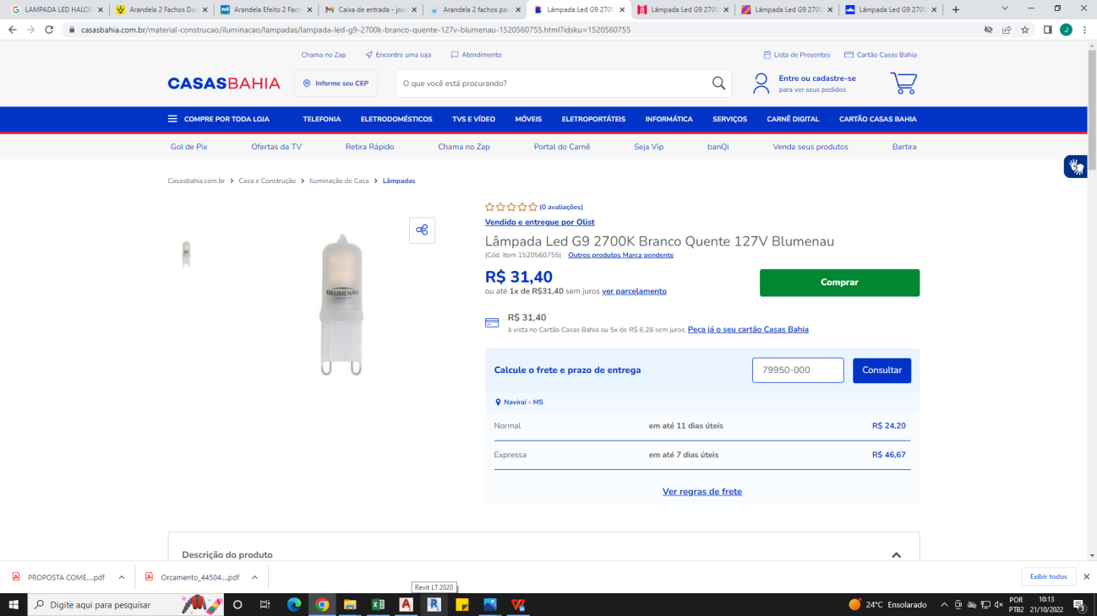
E008-https://www.americanas.com.br/produto/3849986438?pfm_carac=lampada-led-g9-branco-blumenau&pfm_index=2&pfm_page=search&pfm_pos=grid&pfm_type=search_page&offerId=6132cc8e09c351890d6f28e9
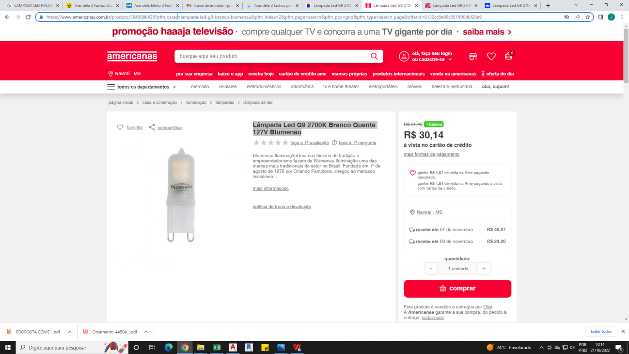
E006-https://www.shoptime.com.br/produto/3849986438?pfm_carac=lampada-led-g9-2700k-branco-quente-127v-blumenau&pfm_index=1&pfm_page=search&pfm_pos=grid&pfm_type=search_page&offerId=6132a79a871ea274bc8c54b7
30,14+46,67
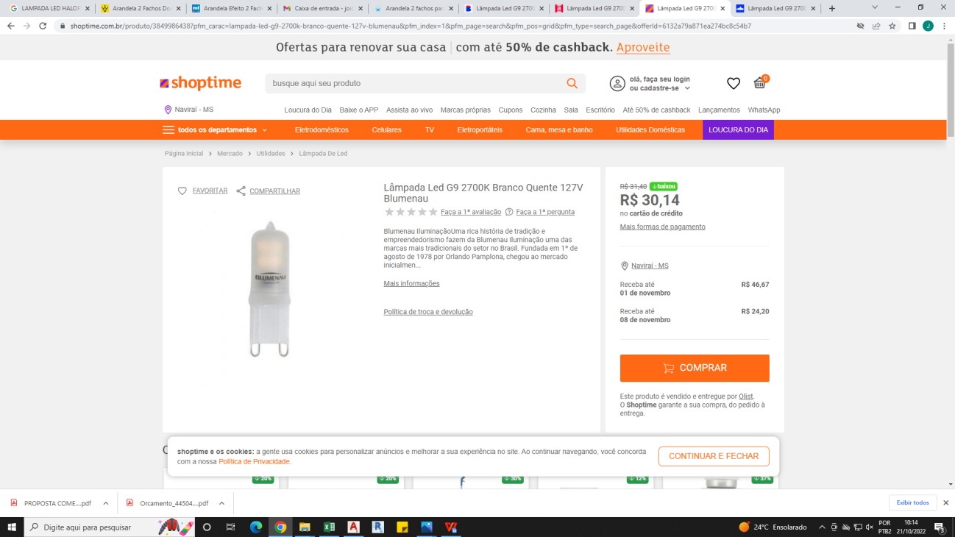
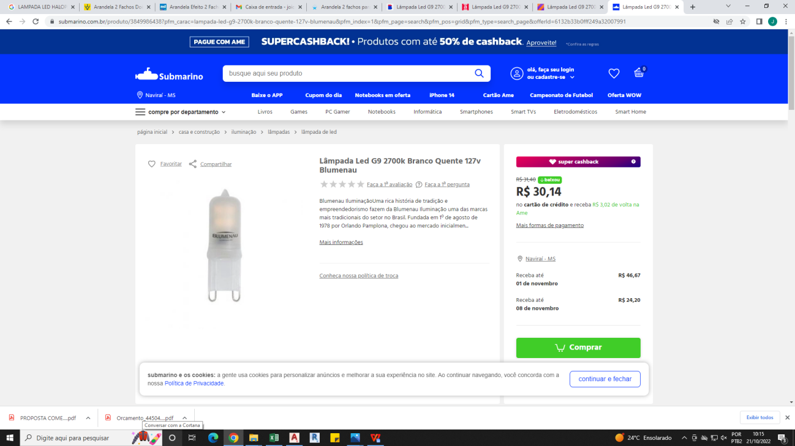
E002-https://www.casasbahia.com.br/luminaria-para-quadro-aluminio-para-2-lampadas-isadora-design-escovado-14643331/p/14643331
162,93+115,53
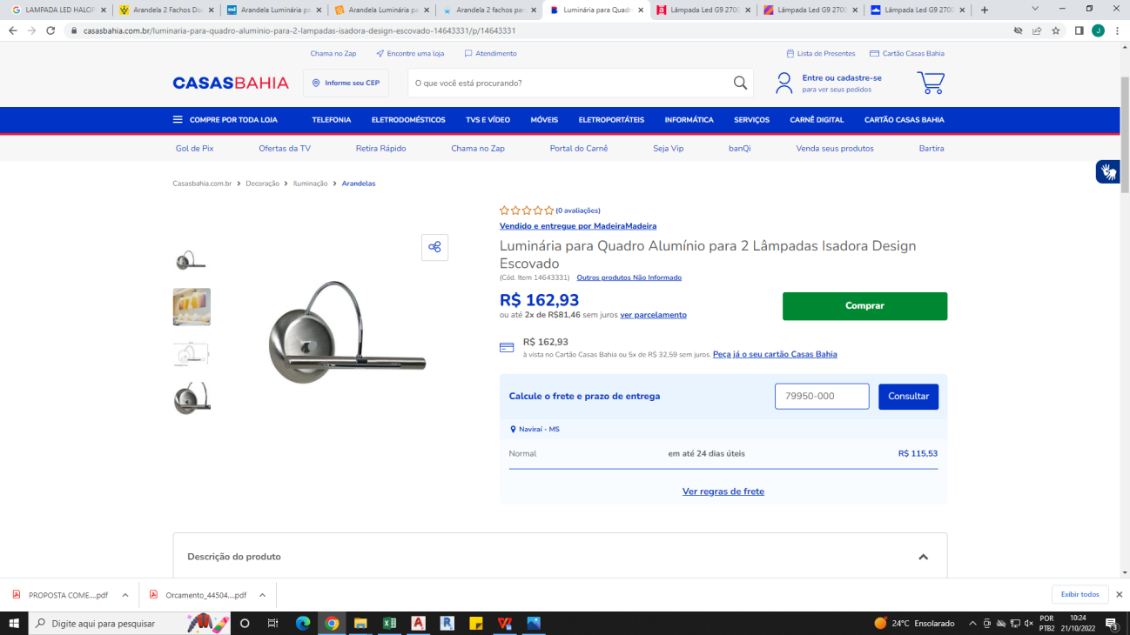
E007-https://www.magazineluiza.com.br/arandela-luminaria-para-quadro-aluminio-para-2-lampadas-isadora-design/p/5880245/cj/lzar/
162,93+115,53
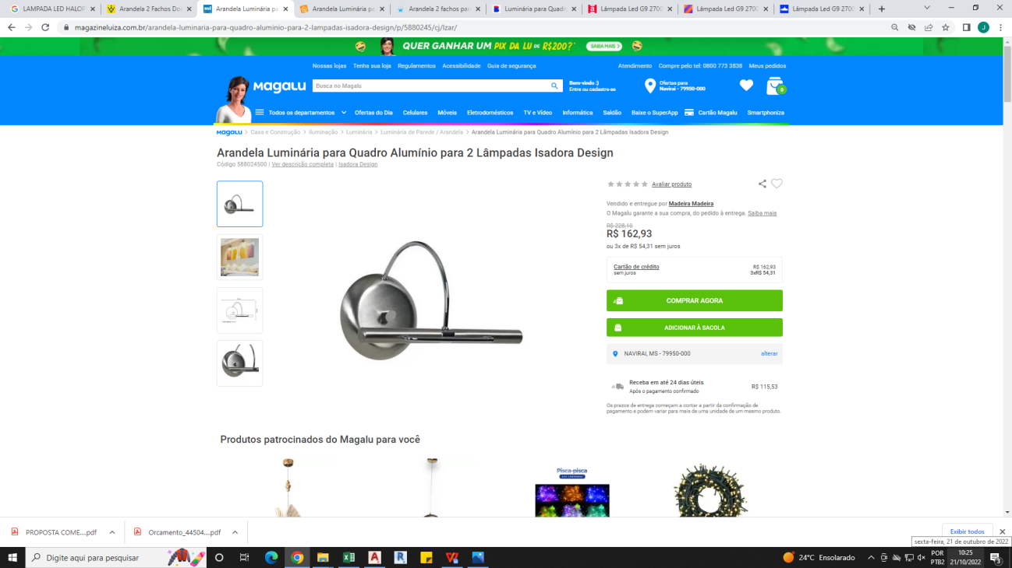
E005-https://www.madeiramadeira.com.br/arandela-luminaria-para-quadro-aluminio-para-2-lampadas-isadora-design-453523.html?index=prod-poc-madeira
149,89+115,56
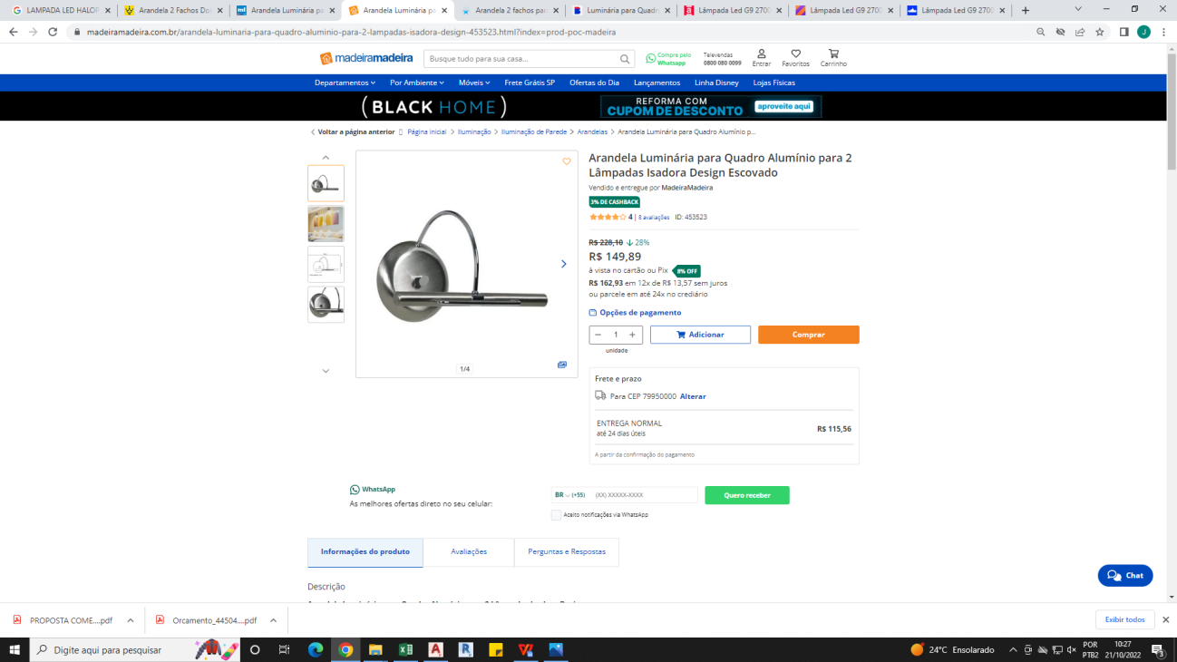
E007-https://www.magazineluiza.com.br/balizador-parede-embutir-caixa-4x2-luminaria-bivolt-preto-megalux/p/ehb11ej4gg/cj/baor/
60,84
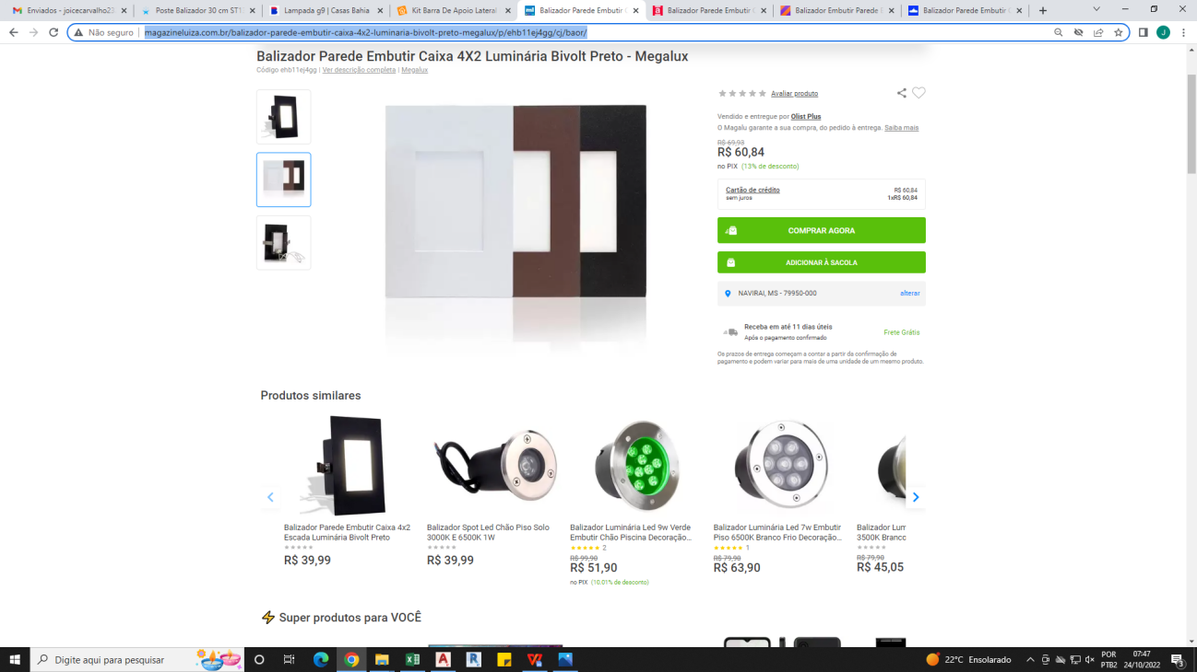
E008-https://www.americanas.com.br/produto/2752759124?pfm_carac=balizador-parede-embutir-caixa-4x2-escada&pfm_index=19&pfm_page=search&pfm_pos=grid&pfm_type=search_page&offerId=5ffccc0a0c07044266d8346b&cor=Preto&tamanho=12cm%20x%208cm%20x%205%2C5cm%20(AxLxP)&voltagem=Bivolt&condition=NEW
39,99+27,99
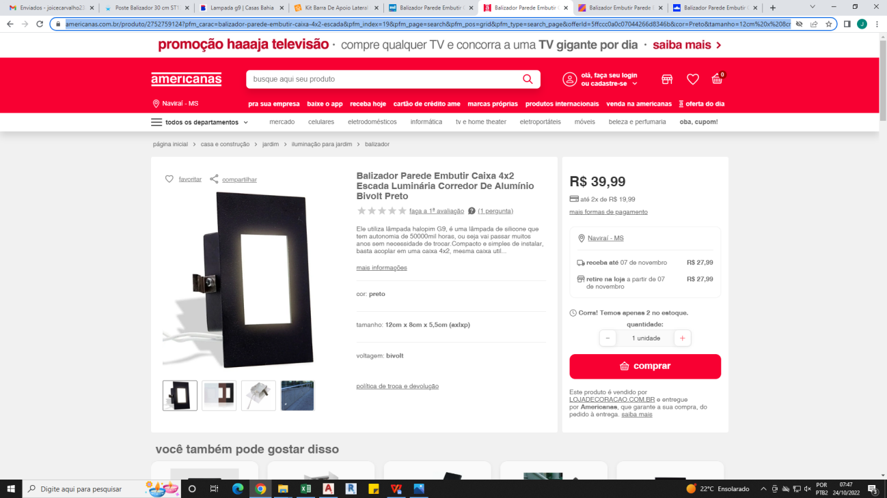
E006-https://www.shoptime.com.br/produto/212225041?pfm_carac=balizador-parede-embutir-caixa-4x2-escada&pfm_index=3&pfm_page=search&pfm_pos=grid&pfm_type=search_page&offerId=5d6e5f6849a1cfe0199e1eb5
27,56+24,99
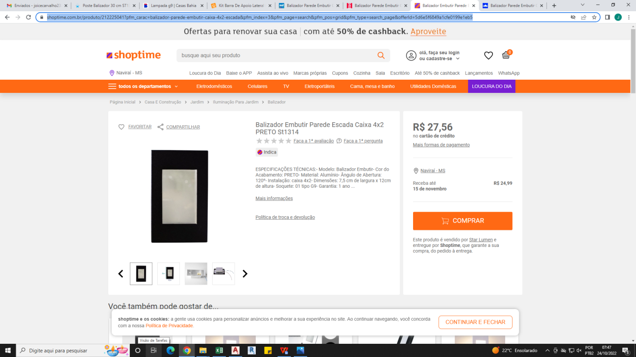

E012-https://www.starlumen.com.br/products/poste-balizador-30cm-p-jardim-em-aluminio-st1301-2?_pos=3&_sid=ea74c35fa&_ss=r
51,49
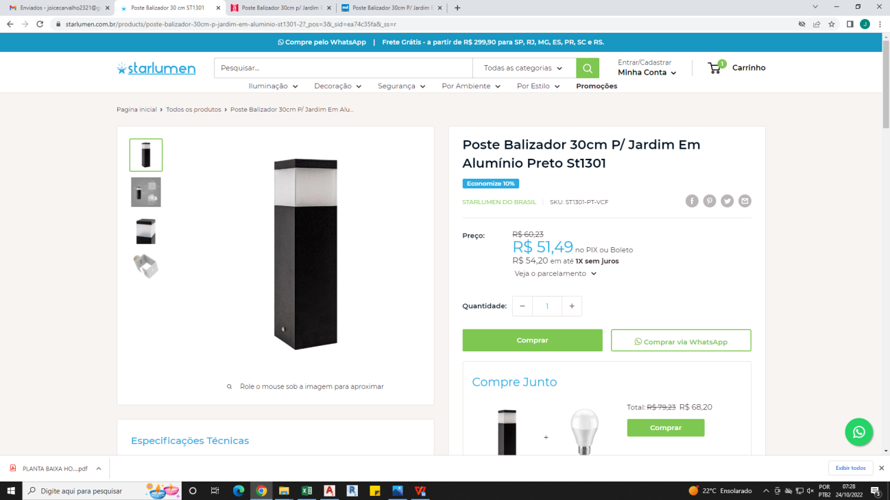
E008-https://www.americanas.com.br/produto/169036201?pfm_carac=poste-balizador-para-jardim-30cm-de-altura-em-aluminio-p-e27-na-cor-preta&pfm_index=1&pfm_page=search&pfm_pos=grid&pfm_type=search_page&offerId=5d5e294bf216c95bde4d1ce1
65,64+15,99
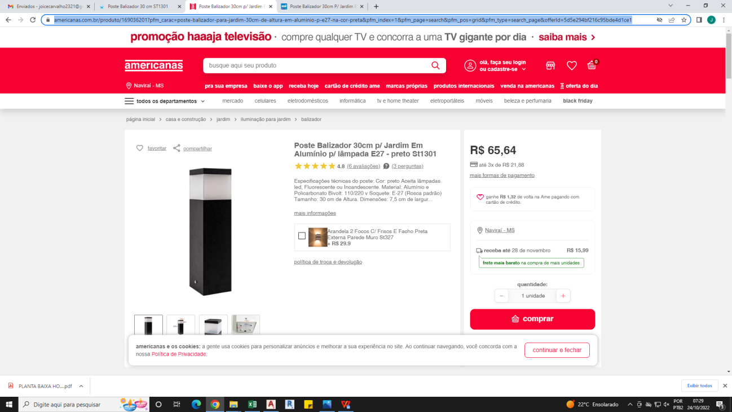
E007-https://www.magazineluiza.com.br/poste-balizador-30cm-p-jardim-em-aluminio-p-lampada-e27-preto-st1301-starlumen/p/ca3cdbh757/cj/baor/
58,00
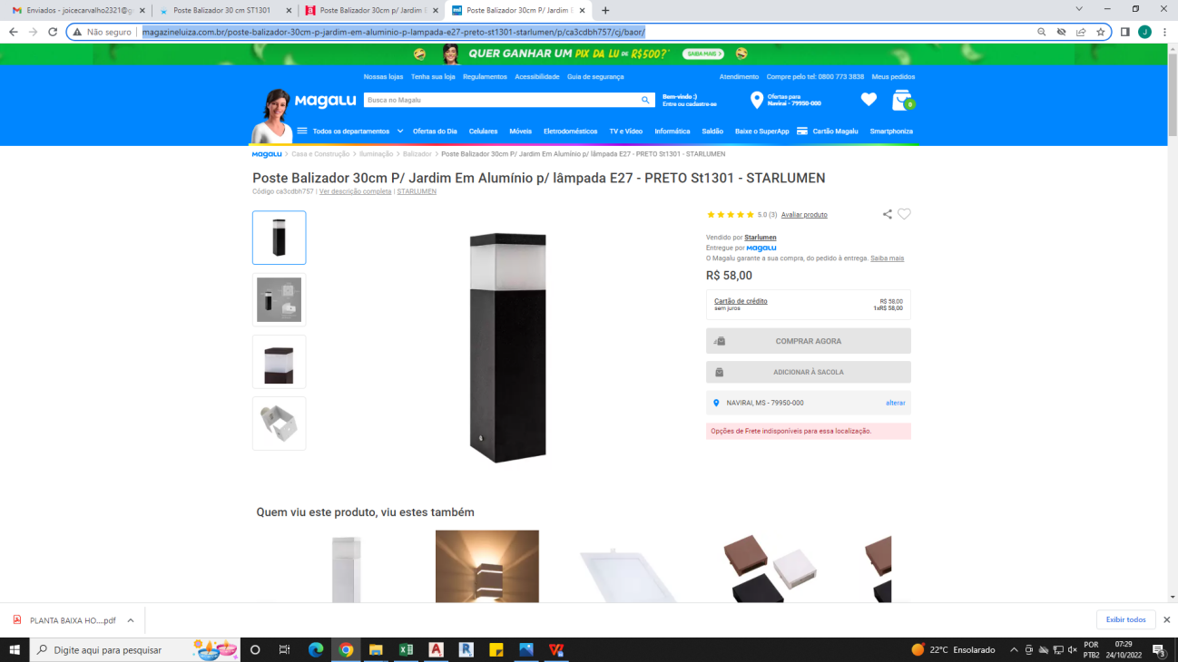
E016-https://www.americanas.com.br/produto/214665577?pfm_carac=kit-de-barra-de-apoio-para-lavatorio-30-cm&pfm_index=1&pfm_page=search&pfm_pos=grid&pfm_type=search_page&offerId=5d6edc58f216c95bde12359a&chave=b2wads_5e1db5dceaf94911d7510e41_7504537000138_214665577_0c68f434-6309-47df-810a-baf0ef09d1a1
190,95
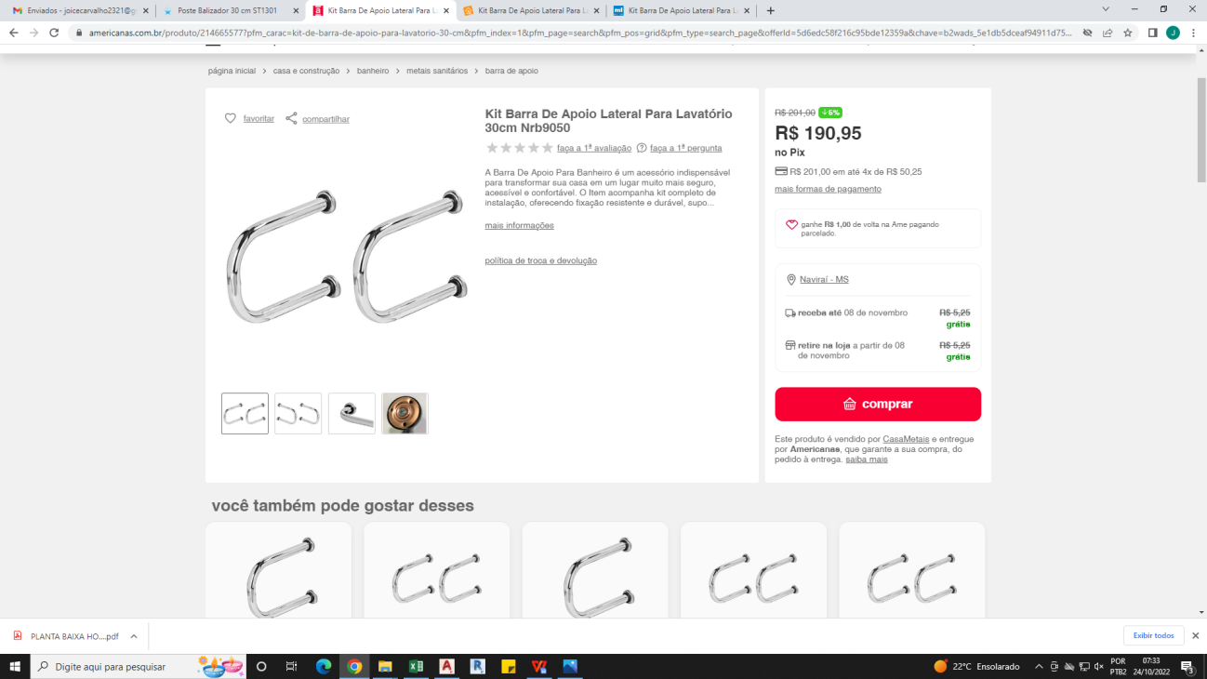
E005-https://www.madeiramadeira.com.br/kit-barra-de-apoio-lateral-para-lavatorio-30cm-nrb9050-2145097.html?index=prod-poc-madeira
172+27,64
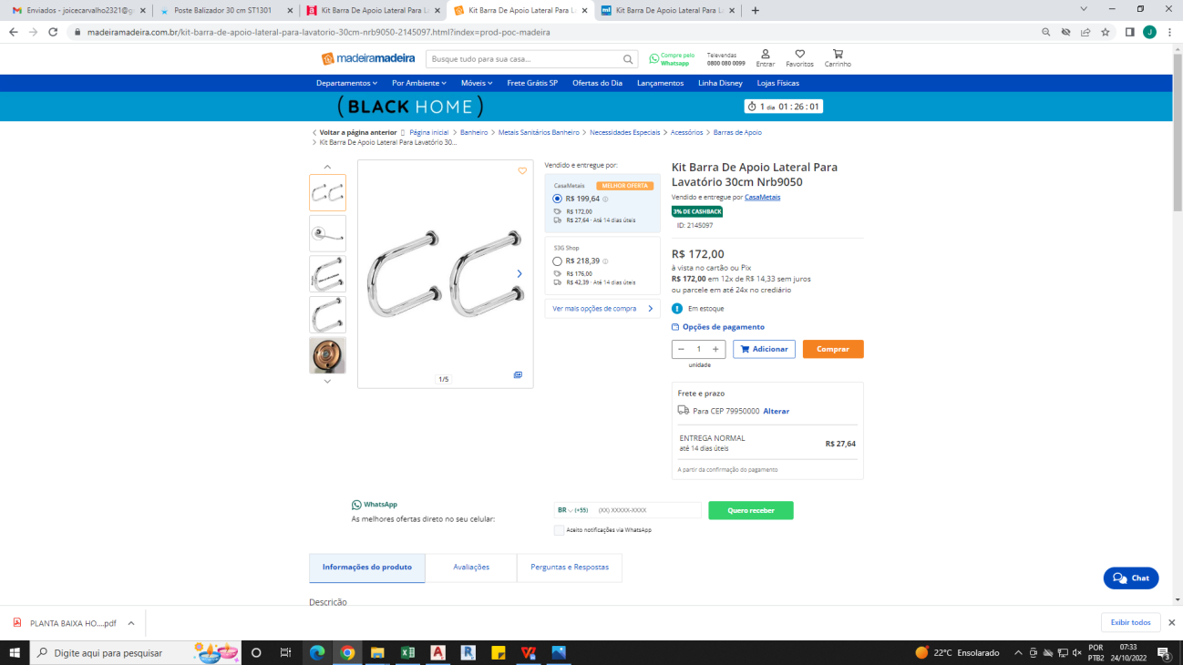
E007-https://www.magazineluiza.com.br/kit-barra-de-apoio-lateral-para-lavatorio-30cm-nrb9050-metalcromo/p/jh9gbe43c0/cp/baap/
183,35+8,9
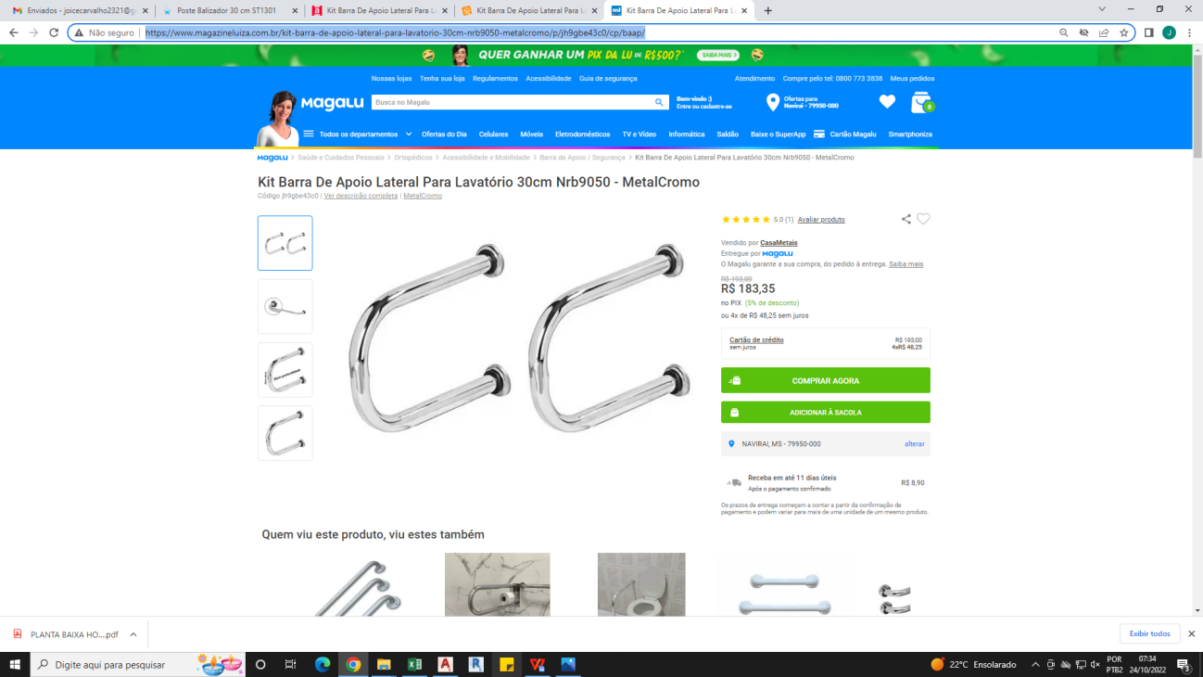

E007-https://www.magazineluiza.com.br/placa-em-aluminio-braile-banheiro-feminino-kit-c-2-pcs-placa-tatil-15x6cm-e-placa-visual-15x15cm-ref-800ad-sinalize/p/ec0g47khk4/pi/psds/
52,99+35,98
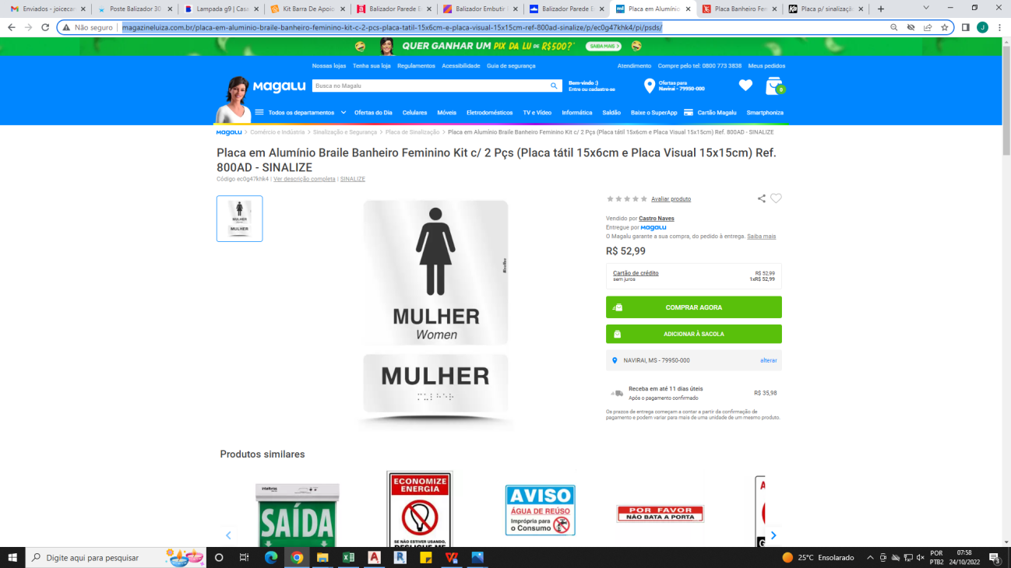
E017-https://www.isinaliza.com/placa-banheiro-feminino-relevo-aluminio---abnt-nbr-9050--19x19cm-/p
19,9+13,40
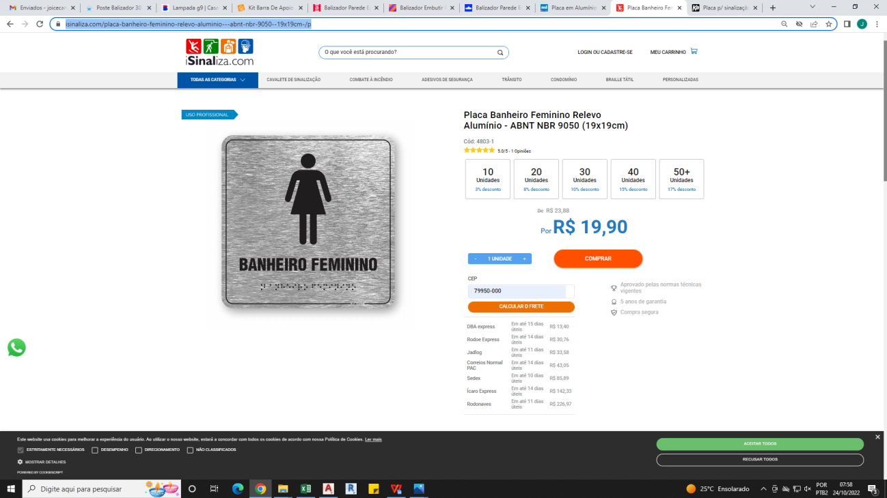
E018-https://www.kalunga.com.br/prod/placa-p-sinalizacao-14x19-feminino-masculino-891740-pimaco-pt-2-un/630306
14,70+19,12
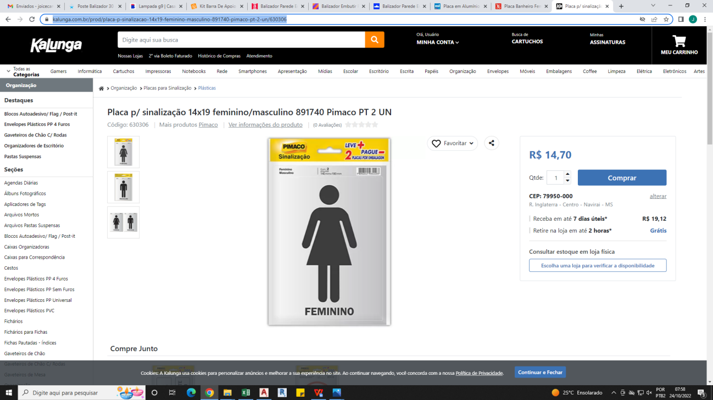
E007-https://www.magazineluiza.com.br/chapa-de-policarbonato-alveolar-fume-210x600-4-milimetros-cober/p/bh3b9b1h7j/ud/chbf/
587,61
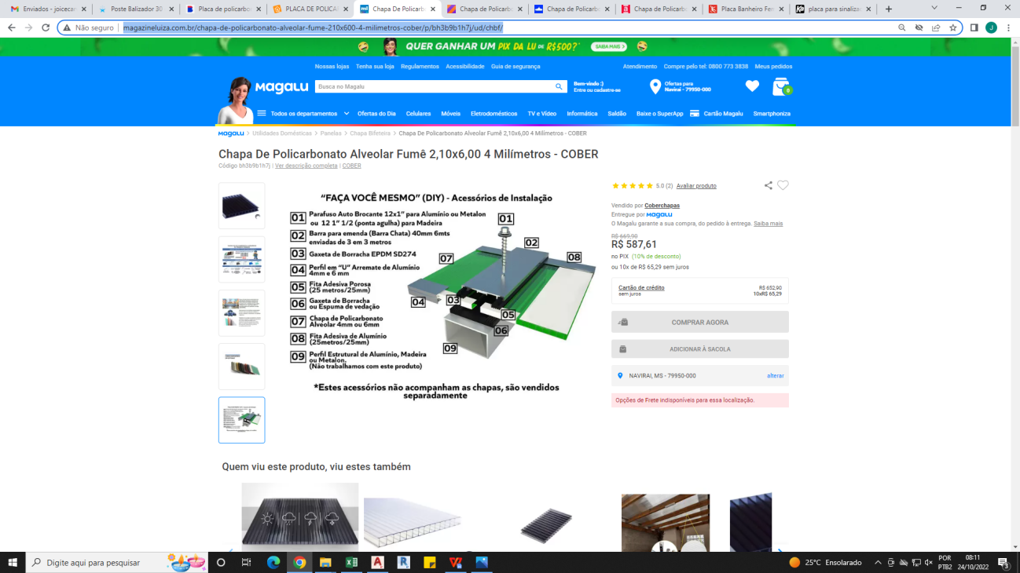
E019https://www.shoptime.com.br/produto/5212411477?pfm_carac=placa-de-policarbonato-alveolar-4-mm-fume-210x600-cm&pfm_index=1&pfm_page=search&pfm_pos=grid&pfm_type=search_page&offerId=6298f9e501eed16e395ff636
584,90+110

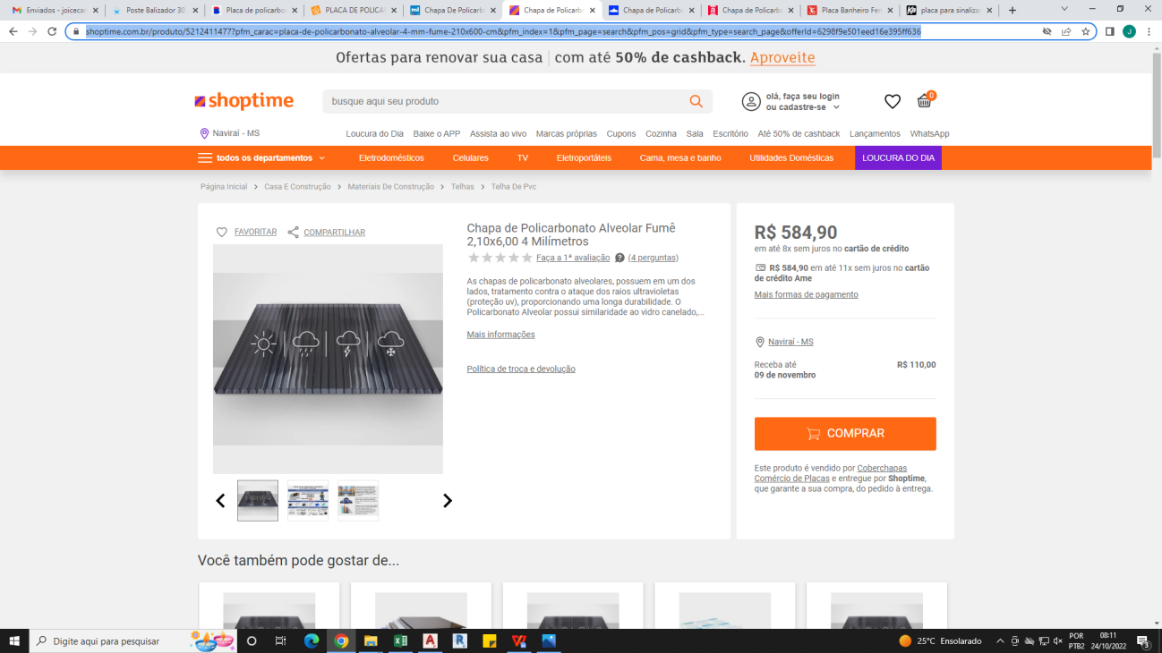
E014-https://www.submarino.com.br/produto/5212411477?pfm_carac=placa-de-policarbonato-alveolar-4-mm-fume-210x600-cm&pfm_index=1&pfm_page=search&pfm_pos=grid&pfm_type=search_page&offerId=6298f9e5d9f593c3e80e63b7
584,90+110

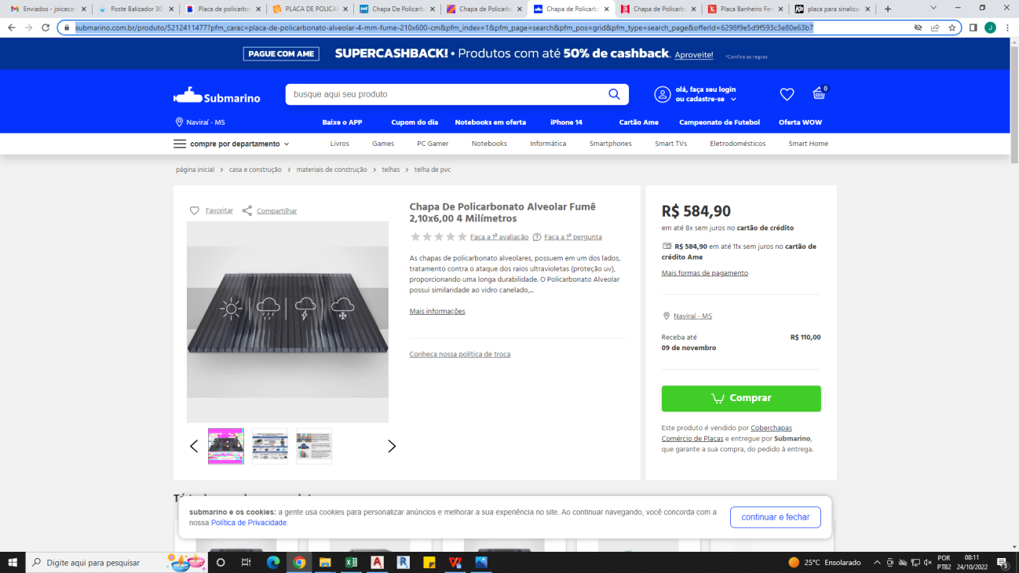
E016-https://www.americanas.com.br/produto/4286778829?pfm_carac=grelha-em-aluminio-30x30&pfm_index=4&pfm_page=search&pfm_pos=grid&pfm_type=search_page&offerId=61882571d9fd6edeec72ad18
62,6+18,99
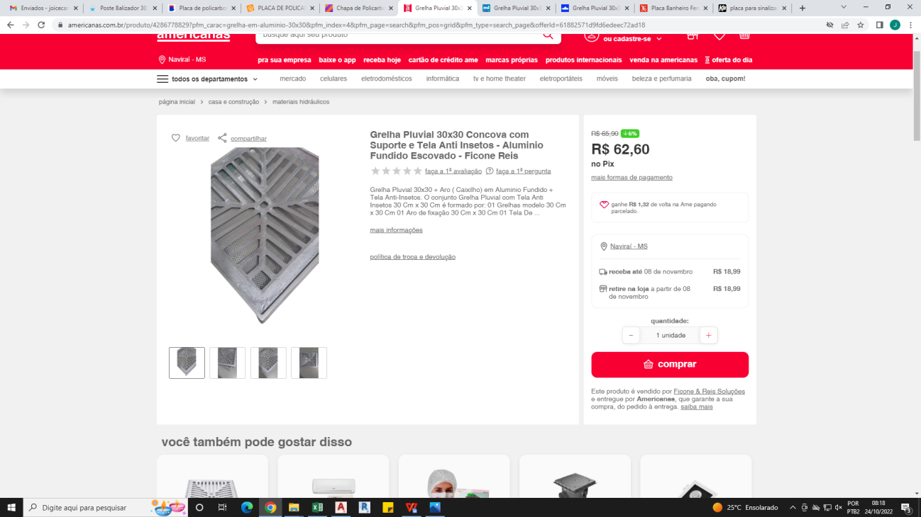
E007-https://www.magazineluiza.com.br/grelha-pluvial-30x30-concova-com-suporte-e-tela-anti-insetos-aluminio-fundido-escovado-ficone-reis-ficone-reis/p/ac4bagd9a0/cj/glha/
65,90+29,90
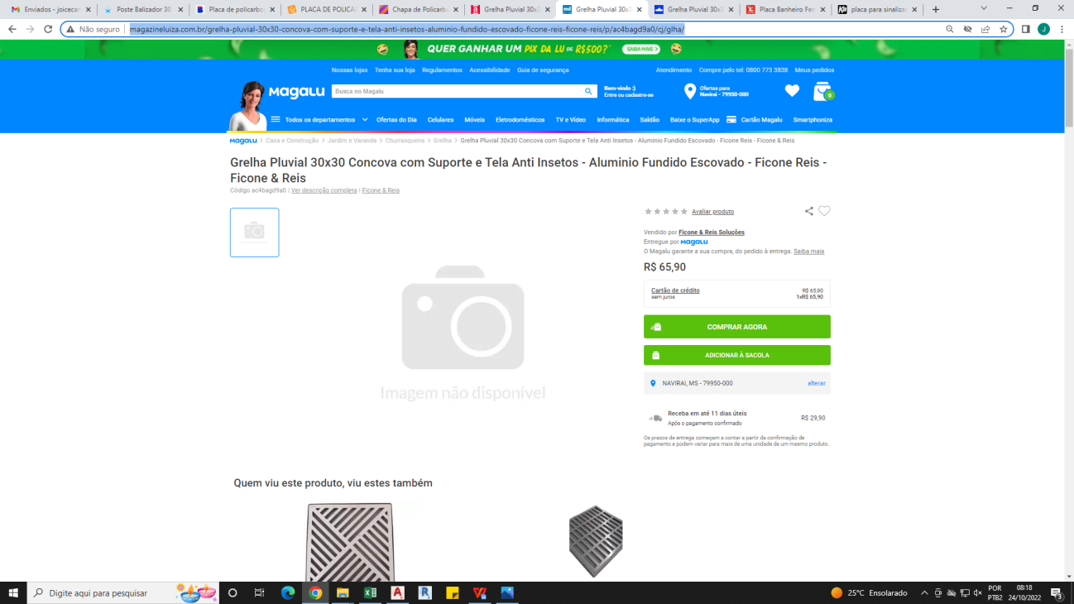
E014-https://www.submarino.com.br/produto/4286778829?pfm_carac=grelha-em-alumnio-30x30&pfm_index=3&pfm_page=search&pfm_pos=grid&pfm_type=search_page&offerId=6188257190c85550376614cb
65,9+18,99
